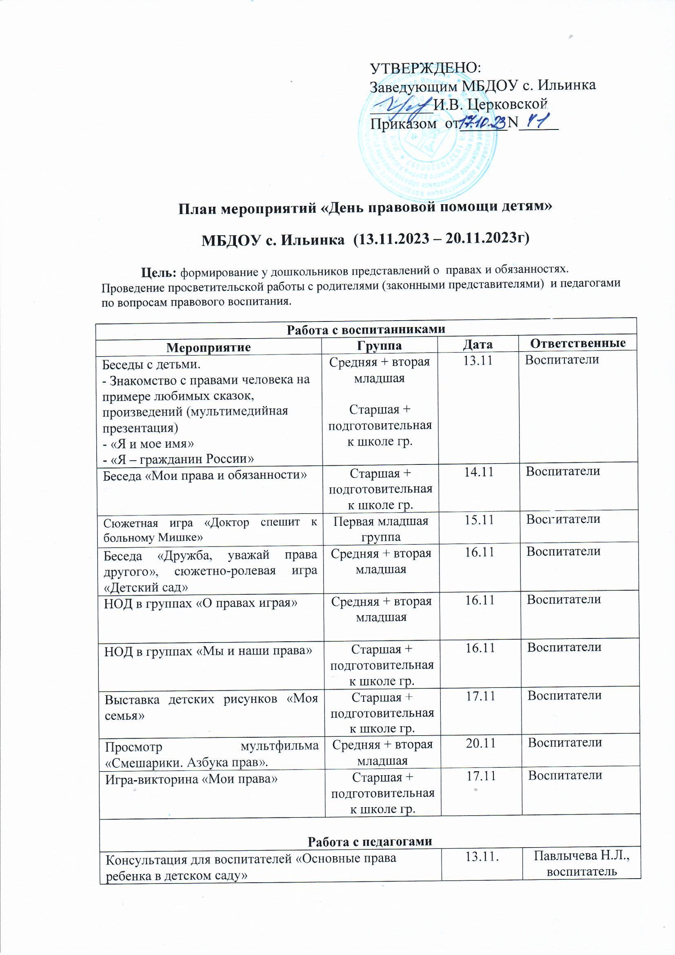

Деловая игра для педагогов «Знаем ли мы права ребенка» | 16.11 | Ст. воспитатель
Работа с родителями
Час правовых знаний «Права свои знай, обязанности не забывай». Правовое консультирование по вопросам прав детей, детско-родительских отношений и юридических вопросов опеки несовершеннолетних. | 17.11 | Заведующий, Воспитатель
Оформление информационного материала в уголке для родителей «Правовое воспитание дошкольников». | 13.11 | Воспитатель
Стендовая информация:  «Защита прав и достоинств ребенка в законодательных актах»,  «Конвенция о правах ребенка»,  «Создание благоприятной семейной атмосферы»  Оформление информационного стенда «Права ребенка» | 15.11 | Ст. воспитатель
Консультация «Права и ответственность родителей по правам детей» | 17.11 | Воспитатель
Памятка «Создание благоприятной атмосферы в семье» | 15.11 | Воспитатели
Консультации для родителей (индивидуальные):  «Права и обязанности родителей»,  «Конфликты с собственным ребенком и пути их разрешения» | 16.11 | Воспитатели
Сайт
Размещение плана мероприятий на официальном сайте ДОУ ко Дню правовой помощи детям | 13.11 | Ст. воспитатель

